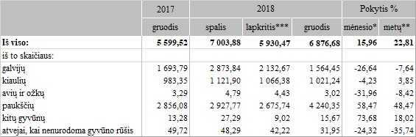

* lyginant 2018 m. gruodžio mėn. su 2018 m. lapkričio mėn. \*\* lyginant 2018 m. gruodžio mėn. su 2017 m. gruodžio mėn.

\*\*\* patikslinti duomenys

Šaltinis: ŽŪIKVC (LŽŪMPRIS)  
Parengė J. Žukauskaitė, tel. (8 37) 39 78 06